Daphne

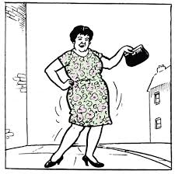
Verb Word Bank Translation
Is Mise…..
Tha mi…….
Tha mi a’ fuireach ann an …..
Tha……orm
Tha….agam
‘S toigh leam……….

- __ ____ Daphne
- Tha mi _______ .
- Tha mi ___.
- ‘S toigh leam a bhith a’ _____.
- ___ falt donn ___.
- Tha ______ orm.
- Tha còig bràithrean agus __ ________ agam.
- ___ __ _ ________ ann an Glaschu.

